Felfedező munkalap – A halmazállapot-változások világa

Név:

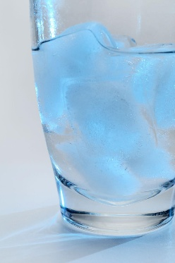
Fizika – 8. osztály
Témánk: Mi történik az anyagokkal melegítés és hűtés közben?
Munkaforma: önálló felfedezés • Ajánlott idő: 45 perc
Feladatod: Haladj sorban a feladatokon! Figyeld meg a jelenségeket, olvasd el a rövid szövegeket, és saját szavaiddal fogalmazd meg, mit tapasztaltál. A munkád végére egy új fizikai témakör alapjait fogod megismerni.

1. feladat – Mit tapasztalsz a hétköznapokban?
Gondolj az alábbi helyzetekre!
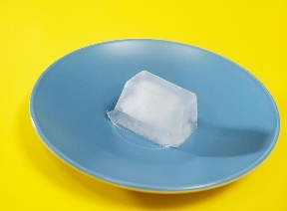
A) Egy jégkockát tányérra teszel.
Néhány perc múlva kisebb lesz, majd víz marad utána.
Mit gondolsz, miért változott meg a jég állapota?

B) Eső után felszárad az udvar.
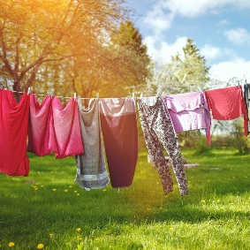
A pocsolya idővel eltűnik, miközben nem folyik el sehova.
Hová kerülhetett a víz?

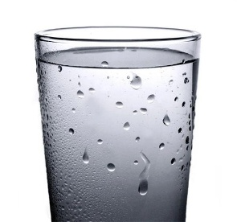
C) Hideg üdítős pohár külsején vízcseppek jelennek meg.
A pohár belsejében van az ital, kívül mégis nedves lesz.
Honnan származhat a külső víz?
Írd le a saját elképzeléseidet!
- Mi történik a jéggel?

B) Hová kerül a pocsolya vize?

C) Honnan származik a pohár külsején a víz?

2. feladat – A szilárd anyagból folyadék lesz
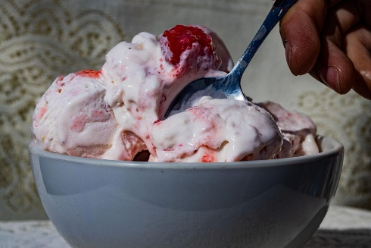
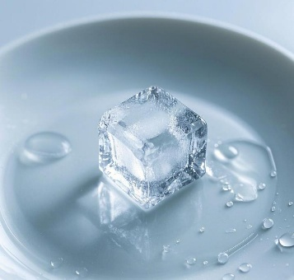

Olvasd el az információt!
A jég szilárd halmazállapotú víz. Ha a környezeténél hidegebb jég melegebb helyre kerül, hőt vesz fel. Megfelelő körülmények között folyékony vízzé alakul. Ezt a halmazállapot-változást olvadásnak nevezzük.
A tiszta jég normál légköri nyomáson 0 °C-on olvad.
Dolgozd fel az információt!
- Milyen halmazállapotú a jég az olvadás előtt és utána?

- Mit vesz fel a jég a környezetétől az olvadáshoz?

3. Egészítsd ki a meghatározást!
Az olvadás során a(z) ... halmazállapotú anyag ... halmazállapotúvá válik

3. feladat – Amikor a folyadék megszilárdul

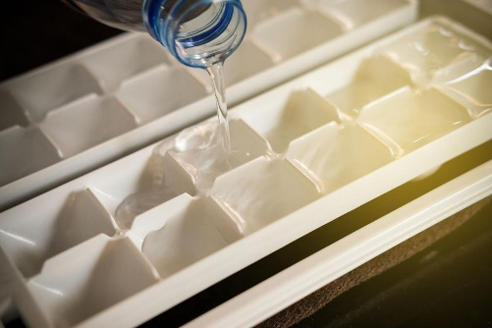
Képzeld el, hogy egy vízzel teli edényt a fagyasztóba teszel. A víz lehűl, és egy idő után jég keletkezik belőle.
A folyékony anyag szilárd halmazállapotúvá alakulását fagyásnak nevezzük. A fagyás során az anyag hőt ad le a környezetének. A tiszta víz normál légköri nyomáson 0 °C-on fagy meg.
- Milyen halmazállapotból milyen halmazállapotba jut a víz fagyáskor?

- Hőt vesz fel vagy hőt ad le a víz fagyáskor?

- Miben hasonlít egymásra az olvadás és a fagyás, és miben különbözik?

4. feladat – Hová tűnik a víz száradáskor?
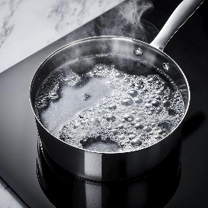
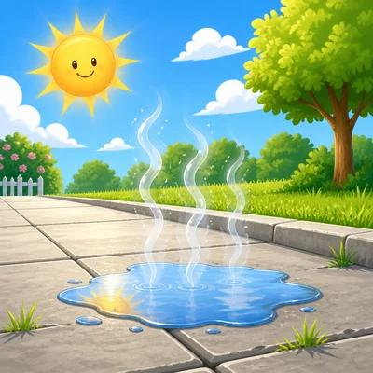
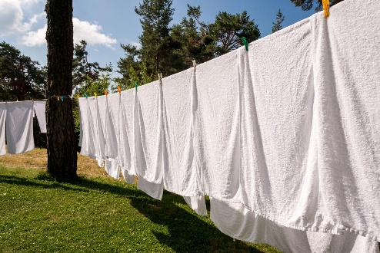
A folyadék felszínén lévő részecskék közül néhány elegendő energiát szerez ahhoz, hogy kilépjen a folyadékból, és légneművé váljon. Ezt párolgásnak nevezzük.
Fontos: a párolgás nemcsak forró folyadékoknál, hanem alacsonyabb hőmérsékleten is végbemegy. Általában gyorsabb magasabb hőmérsékleten, nagyobb párolgó felületen és erősebb légmozgás esetén.
- Miért szárad meg a ruha akkor is, ha nincs forróság?

- Melyik ruha szárad meg várhatóan gyorsabban: a szélben vagy a szélcsendben kiteregetett? Miért?

- Fejezd be a mondatot: Párolgáskor a folyadék ...

5. feladat – Mi történik a forrás során?
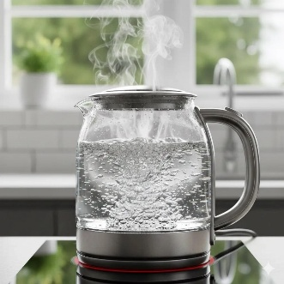
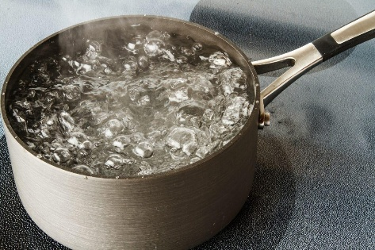

Figyeld meg, mi történik, amikor egy edényben vizet melegítünk!
Kezdetben a víz felmelegszik. Később buborékok jelennek meg a folyadék belsejében, a víz erőteljesen mozog, és vízgőz távozik belőle.
A forrás a párolgás egy különleges formája: a folyadék belsejében is gőzbuborékok képződnek, és a folyadék a forráspontján forr. A tiszta víz forráspontja normál légköri nyomáson 100 °C.
- Hol történik párolgás, és hol történik forrás?

- Mi a tiszta víz forráspontja normál légköri nyomáson?

- Melyik állítás helyes?
A párolgás csak 100 °C-on történik.
A forrás csak a folyadék felszínén történik.
A párolgás a folyadék felszínén, a forrás a belsejében is végbemegy.

6. feladat – Hogyan lesz a vízgőzből vízcsepp?
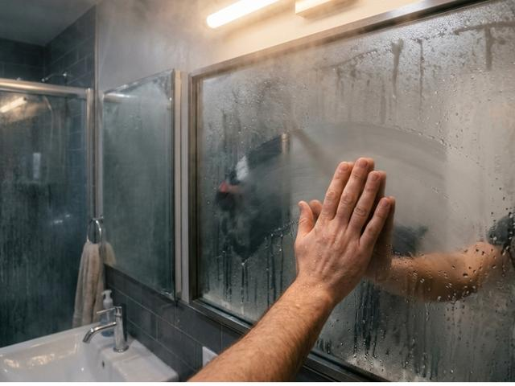
Egy meleg zuhany után a fürdőszoba tükrén apró vízcseppek jelenhetnek meg. A levegőben lévő vízgőz a hidegebb tükör felületével érintkezve lehűl, és folyékony vízzé alakul.
A légnemű anyag folyadékká alakulását lecsapódásnak nevezzük.
- Milyen halmazállapotú a víz a lecsapódás előtt és után?

- Miért jelennek meg vízcseppek a hideg pohár külső felületén?

- Nevezz meg még egy hétköznapi jelenséget, amely lecsapódással magyarázható!

7. feladat – Egy különleges jelenség: szublimáció
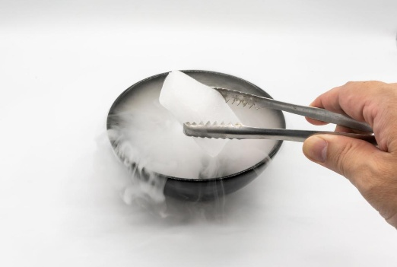
A szárazjég a szén-dioxid szilárd formája. Megfelelő körülmények között nem olvad meg előbb folyadékká, hanem közvetlenül légnemű szén-dioxiddá alakul.
Ezt a folyamatot szublimációnak nevezzük.
A jelenség egyelőre csak említés szintjén fontos.

8. feladat – Készíts saját összefoglalót!
Most, hogy megismerted a legfontosabb folyamatokat, egészítsd ki a táblázatot! Ez segít rendszerezni az új ismereteket.
Válaszd ki, milyen halmazállapotból milyen halmazállapotba kerül az anyag!
Olvadás
Kiinduló állapot

szilárd | folyadék | légnemű

Végállapot
szilárd | folyadék | légnemű

Fagyás
Kiinduló állapot
szilárd | folyadék | légnemű

Végállapot
szilárd | folyadék | légnemű

Párolgás
Kiinduló állapot
szilárd | folyadék | légnemű

Végállapot
szilárd | folyadék | légnemű

Forrás
Kiinduló állapot
szilárd | folyadék | légnemű

Végállapot
szilárd | folyadék | légnemű

Lecsapódás
Kiinduló állapot
szilárd | folyadék | légnemű

Végállapot
szilárd | folyadék | légnemű

Szublimáció
Kiinduló állapot
szilárd | folyadék | légnemű

Végállapot
szilárd | folyadék | légnemű

